***Проветриваем правильно: как сделать воздух в комнате свежим***

Проветривание в течение длительного времени может привести к потерям тепла в комнате. Для того чтобы этого избежать, предпочтительно проветривать несколько минут, открыв окна настежь, вместо длительного «проветривания» с едва приоткрытой форточкой. Во втором случае циркуляция воздуха не обеспечивается, а тепло просто уходит на улицу. К сожалению, этот неправильный метод «проветривания» наиболее распространен. Надо помнить, что правильное кратковременное проветривание обновит воздух в комнате и при этом сохранит тепло.

 Человек постоянно

нуждается в свежем

воздухе.

Двое некурящих,

находясь в одном

помещении,

потребляют около

48 м^3 воздуха за

45 мин. При наклонном (откидном) положении окна необходимо около 120 минут для полной смены воздуха. При такой схеме теряется много тепла, т.к. вместе со сменой воздуха охлаждается и большинство предметов в помещении.

При сквозном проветривании, когда вы настежь открываете все створки, воздух полностью сменится за 10 минут. За это время ни мебель, ни другие предметы просто не успевают охладиться.



В мало отапливаемых помещениях держите дверь постоянно закрытой. Для поддержания температуры в таких помещениях служат находящиеся в них отопительные приборы. В противном случае проникающий из расположенных рядом отапливаемых помещений теплый воздух приносит с собой много влаги, которая при охлаждении частично выпадает в виде конденсата.

Нагрев воздуха, напротив, снижает относительную влажность в помещении, т.е. способность воздуха впитывать влагу в этом случае возрастает. Уделяйте особое внимание проветриванию помещений с плотными оконными рамами.

1. Если у вас старый дом, то не надейтесь на то, что через дыры и щели будет поступать свежий воздух.

2. Временный сквозняк. Несколько раз в день открывайте на 4 - 10 минут окна и подождите, пока квартира или дом наполнится свежим воздухом. В зимнее время проветривания можно уменьшить. Помещения в которых вы постоянно находитесь лучше проветривать каждый час.

3. Не оставляйте окна постоянно открытыми. Из-за этого зимой происходит ненужная

потеря тепла и возможное появление плесени

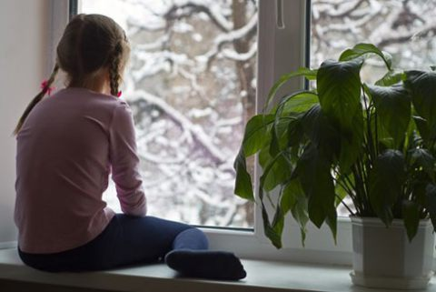

на или около окна из-за переохлаждения и соответствующего конденсирования влажности.

4. Не бойтесь проветривать даже в дождь.  
5. Проветривайте спальню утром, чтобы влажность не оседала и не впитывалась в мебель или стены. Повторите проветривание через час.

6. Закрывайте двери и не обогревайте менее отапливаемые комнаты за счёт обмена воздуха. В этих комнатах или помещениях из-за перепада температуры будет создаваться конденсат.

7. Не переохлаждайте помещение.

8. Во избежание распространения влажности во всей квартире помещение с повышенной влажностью должно быть закрыто дверью.

9. Большие объёмы пара, которые возникают, к примеру, при стирке или приёме душа, должны быть сразу удалены из помещения путём проветривания. Повторите проветривание через час.

10. Не заставляйте всю квартиру комнатными растениями. Растения, а именно земля выделяет влагу.

11. Избавьтесь от маленьких домашних фонтанов и увлажнителей воздуха на батареях.

на или около окна из-за переохлаждения и соответствующего конденсирования влажности.

4. Не бойтесь проветривать даже в дождь.  
5. Проветривайте спальню утром, чтобы влажность не оседала и не впитывалась в мебель или стены. Повторите проветривание через час.

6. Закрывайте двери и не обогревайте менее отапливаемые комнаты за счёт обмена воздуха. В этих комнатах или помещениях из-за перепада температуры будет создаваться конденсат.

7. Не переохлаждайте помещение.

8. Во избежание распространения влажности во всей квартире помещение с повышенной влажностью должно быть закрыто дверью.

9. Большие объёмы пара, которые возникают, к примеру, при стирке или приёме душа, должны быть сразу удалены из помещения путём проветривания. Повторите проветривание через час.

10. Не заставляйте всю квартиру комнатными растениями. Растения, а именно земля выделяет влагу.

11. Избавьтесь от маленьких домашних фонтанов и увлажнителей воздуха на батареях.

на или около окна из-за переохлаждения и соответствующего конденсирования влажности.

4. Не бойтесь проветривать даже в дождь.  
5. Проветривайте спальню утром, чтобы влажность не оседала и не впитывалась в мебель или стены. Повторите проветривание через час.

6. Закрывайте двери и не обогревайте менее отапливаемые комнаты за счёт обмена воздуха. В этих комнатах или помещениях из-за перепада температуры будет создаваться конденсат.

7. Не переохлаждайте помещение.

8. Во избежание распространения влажности во всей квартире помещение с повышенной влажностью должно быть закрыто дверью.

9. Большие объёмы пара, которые возникают, к примеру, при стирке или приёме душа, должны быть сразу удалены из помещения путём проветривания. Повторите проветривание через час.

10. Не заставляйте всю квартиру комнатными растениями. Растения, а именно земля выделяет влагу.

11. Избавьтесь от маленьких домашних фонтанов и увлажнителей воздуха на батареях.



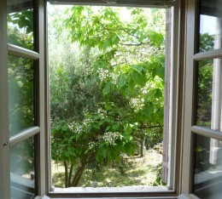



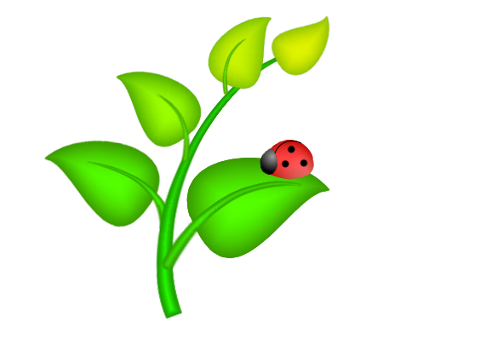

#### Год выпуска 2012

#### Выходит в последнюю пятницу месяца

Март 2013

№8

Журнал для любящих родителей

**Задание!**

**Придумайте с ребёнком сказку, героями которой являются**

**полезные продукты.**

**НА ЗАМЕТКУ**

Считается, что включая в свой ежедневный рацион **хотя бы 3 продукта** из данного списка, можно считать своё питание полноценным.

**Особо полезные продукты**

чеснок,   
изюм,   
лук репчатый,   
орехи всех видов,   
клюква,   
семечки подсолнуха,   
брусника,   
семечки тыквы,   
черника,   
земляника,   
лимоны и апельсины (с цедрой),   
мед,   
крыжовник,   
черная смородина,   
калина,   
рябина красная,   
шиповник (напиток),   
настой крапивы, листьев березы, липы и т.д.,   
боярышник,   
сельдерей,   
сырая тыква,   
любой травяной чай,   
все свежие овощи и зеленый чай,   
фрукты,   
курага,   
пророщенные зерна злаков,   
чернослив,   
инжир,   
кунжут,   
финики,   
морская капуста,   
кукурузное

масло.

группа «ЛЯГУШАТА»

Санкт-Петербург

Колпинский район

ул. Пролетарская 111 лит. А

Государственное бюджетное дошкольное образовательное учреждение

детский сад №40